埼玉女子を魅了する！ピーターパンJr.全国展開へ！

2015年結成後、埼玉県を中心に活動。その実績も認められ
埼玉県赤十字社との合同楽曲制作、メットライフドームでの国歌斉唱
など埼玉女子を魅了するアーティストピーターパンJr。
イベント・ライブ活動の自粛が続く中「ファンと繋がれるアーティスト」というコンセプトを貫き11/16にシングルの発売を決定した。
無観客配信ワンマンLIVEをレギュラー化、CDの販促展開もオンラインを活用するなど今出来る事、今だから出来る事を徹底した。
楽曲制作からCD制作、ミュージックビデオの制作、ライブの運営までセルフプロデュースで活動してきた彼らにとって非接触スタイルの活動方法もハードルは低かったと思われる。
今回そんな彼らにテレビ大阪スペシャルドラマ「オレの寿司物語」のタイアップが決定した!
またオリコンのデイリーチャートもランクイン!
2021年に向けて埼玉から全国展開の第一歩を踏み出す形となった。

-------------------------------------------------------------------------------------------
テレビ大阪スペシャルドラマ「オレの寿司物語」主題歌
<放送⽇時>２０２０年１１⽉２１⽇（⼟）午後４:００〜５:１５放送


2020年11月16日(水)発売
SG『思い出と呼べる日まで』
発売元：RAYS-FIRST / 販売元：(株)徳間ジャパンコミュニケーションズ
YZWG-10070 / 定価￥1,182(本体)+税
収録曲
M1．思い出と呼べる日まで(詞：TAKURO / 曲：Keisuke / 編：naoya-ttr)
M2．キミハマジック(詞：TAKURO / 曲：Keisuke / 編：河村征志)
M3．思い出と呼べる日まで(Instrumental)

11/15付 オリコンデイリーシングルランキング14位！
11/16付 オリコンデイリーシングルランキング24位！

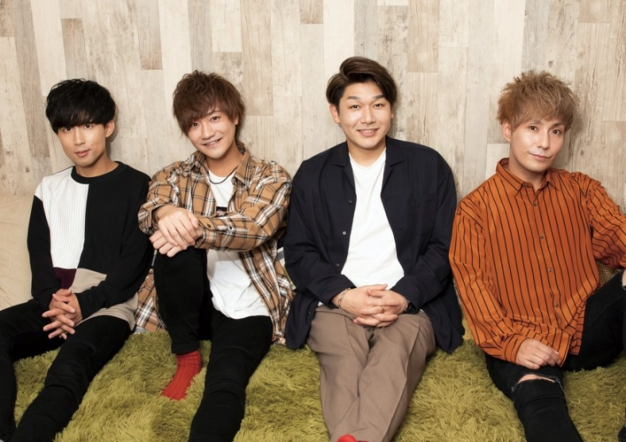
僕たちの楽曲を全国の方へと届ける一歩になりました！
コロナ禍にも関わらず、こうして嬉しいニュースが届けられるのもいつも変わらず応援してくれる家族・友人そしてファンの皆様がいるからこそです！
この感謝は「ワクワク」に変えて返していきます！
これからもピーターパンJr.と人生を楽しんでいきましょう！

ピーターパンJr.

